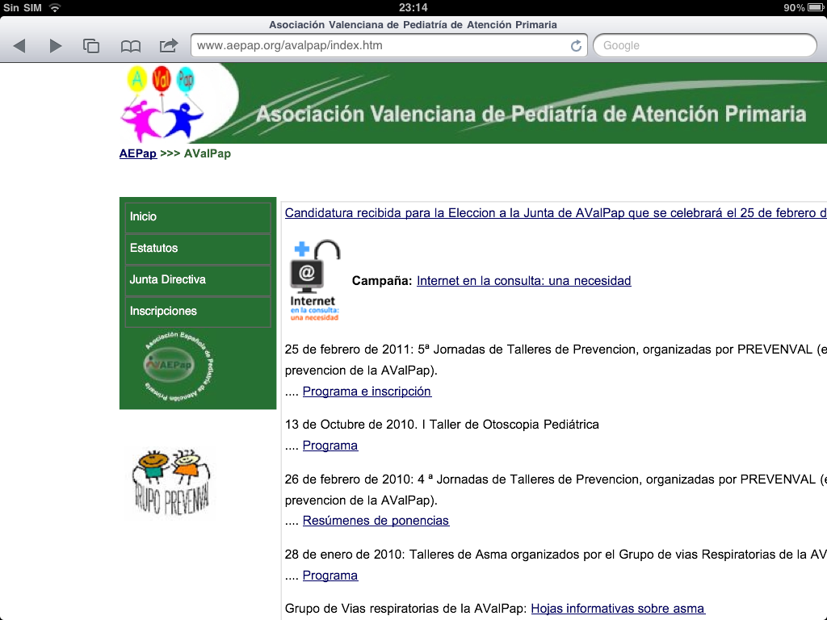


7ª Jornada Pediátrica de Talleres de Prevención y

5ª Jornada de Talleres de Pediatría en Atención Primaria

Asociación Valenciana de Pediatría de Atención Primaria

22 de febrero de 2013

EVES (C/ Juan de Garay, 21, Valencia).

PROGRAMA

1º Taller: “Entrevista motivacional: un recurso para el manejo preventivo y terapéutico de la obesidad en la consulta de Atención Primaria”.

Dra. Ana Isabel Gómez Palonés

Pediatra EAP CS Valencia Serrería I.

Dr. Valero Sebastián Barberán

Pediatra EAP CS Alzira. Valencia.

2º Taller: “Manejo de los psicofármacos en Pediatría de Atención Primaria: Indicaciones, dosis y seguimiento. Una puesta a punto”.

Dr. Guillermo Gutiérrez Pastrana

Psiquiatra. Unidad de Salud Mental de Xátiva.

Dr. Roberto Bataller Alberola

Psiquiatra. Unidad de Salud Mental Infantil de Guillem de Castro.

HORARIOS

16:00 Entrega de documentación

16:30 Bienvenida a la EVES

Taller/ horario | Obesidad 1  Aula A | Obesidad 2  Aula B | Psicofármacos 1  Aula C | Psicofármacos 2  Aula D
17:00-18:30 | Grupo A | Grupo B | Grupo C | Grupo D

Descanso-café 18:30-19:00
19:00-20:30 | Grupo C | Grupo D | Grupo A | Grupo B

COLABORADOR 

